绝密★启用前
怀仁市大地学校2019-2020学年度下学期高一年级期末考试
数学
（考试时间：120分钟 试卷满分：150分）
注意事项：
1. 本试卷分第Ⅰ卷（选择题）和第Ⅱ卷（非选择题）两部分。答卷前，考生务必将自己的姓名、准考证号填写在答题卡上。
2. 回答第Ⅰ卷时，选出每小题答案后，用2B铅笔把答题卡上对应题目的答案标号涂黑。如需改动，用橡皮擦干净后，再选涂其他答案标号。写在本试卷上无效。
3. 回答第Ⅱ卷时，将答案写在答题卡上。写在本试卷上无效。
4. 考试结束后，将答题卡交回。
第Ⅰ卷
一、选择题（本题共12小题，每小题5分，共60分. 在每小题给出的四个选项中，只有一项是符合题目要求的）
1. 不等式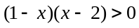的解集为
A. 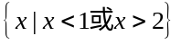 B. 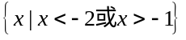
C. 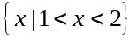 D. 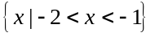
2.
A. 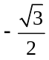 B. 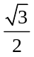 C. 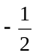 D.
3. 在等差数列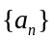中，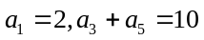，则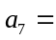
A. 5 B. 8 C. 10 D. 14
4. 在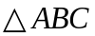中,角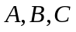所对的边分别为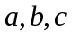,若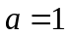,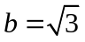,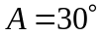,则角等于
A. 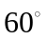或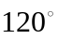 B. 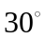或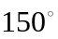 C. D.
5. 若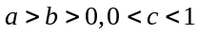，则
A. 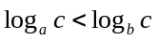 B. 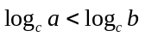 C. 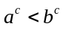 D. 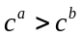
6. 我国古代数学名著《算法统宗》中有如下问题:“远望巍巍塔七层,红光点点倍加增,共灯三百八十一,请问尖头几盏灯?”意思是:一座7层塔共挂了381盏灯,且相邻两层中的下一层灯数是上一层灯数的2倍,则塔的顶层共有灯
A. 1盏 B. 3盏 C. 5盏 D. 9盏
7. 函数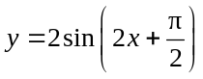是
A. 周期为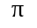的奇函数
B. 周期为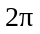的奇函数
C. 周期为的偶函数
D. 周期为的偶函数
8. 在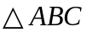中，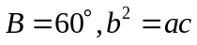，则这个三角形是
A. 等边三角形 B. 不等边三角形 C. 等腰三角形 D. 直角三角形
9. 已知四边形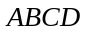是平行四边形，点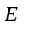为边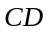的中点，则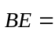
A. 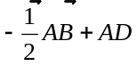 B. 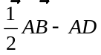
C. 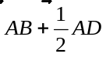 D. 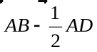
10. 已知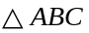的内角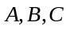的对边分别为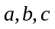且,则
A. 1 B.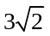 C. 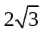 D. 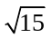
11. 在相距2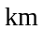的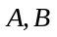两点处测量目标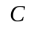，若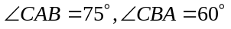，则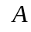、两点之间的距离是
A. 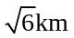 B. 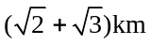 C. 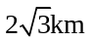 D. 3
12. 若不等式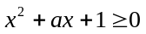对于一切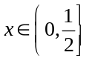恒成立,则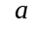的最小值是( )
A. 0 B.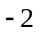 C.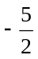 D. 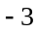
第Ⅱ卷
二、填空题（本题共4小题，每小题5分，共20分）
13. 函数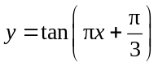的定义域是_______________.
14. 已知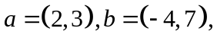则在上的投影为__________
15. 已知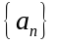为等差数列,若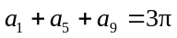,则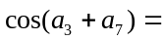________.
16. 在中,内角所对的边分别是,若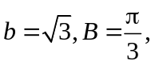则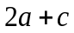的最大值为__________
三、解答题（本大题共6小题，共70分. 解答应写出文字说明、证明过程或演算步骤）
17. （本小题满分10分）
已知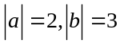,与的夹角为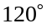.
（1）求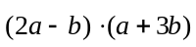与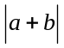的值；
（2）x为何值时，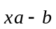与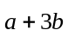垂直？
18. （本小题满分12分）
已知函数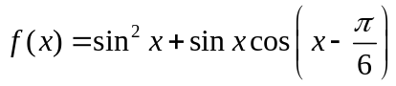
（1）求函数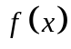的最小正周期
（2）求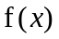在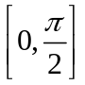上的最大值和最小值
19. （本小题满分12分）
已知等差数列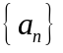的前项和为,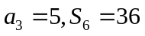,
（1）求数列的通项公式
（2）设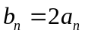,求数列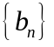的前项和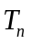
20. （本小题满分12分）
已知为的三个内角,且其对边分别为,若
（1）求角的值
（2）若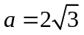,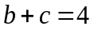,求的面积
21. （本小题满分12分）
已知是公差不为零的等差数列, 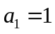,且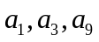成等比数列.
（1）求数列的通项公式;
（2）求数列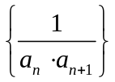的前项和
22. （本小题满分12分）
在数列中, 已知,且数列的前项和满足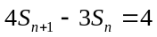,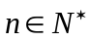.
（1）证明数列是等比数列;
（2）设数列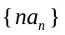的前项和为,若不等式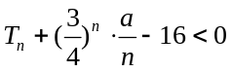对任意的恒成立, 求实数
答案解析
1 -----5 CDBAB 6------10 BDAAD 11----12 AC

13.：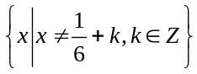
14 根号65比5
15 1
16.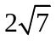

17.答案：(1)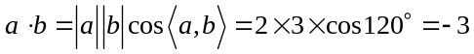.
.
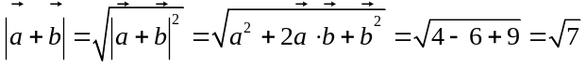.
(2)因为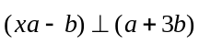，
所以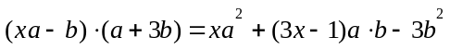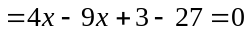，即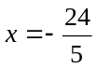.
所以当时，与垂直.
18答案：1.由题意得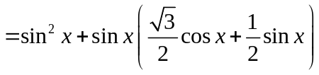
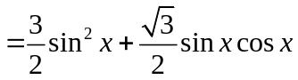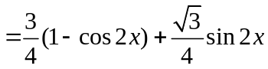
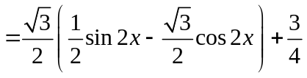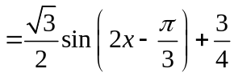
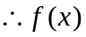的最小正周期为
2.∵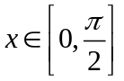,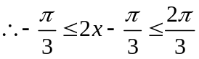∴当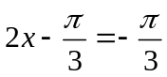,即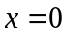时, 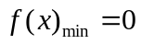;
当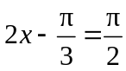,即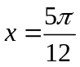时, 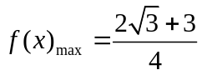
综上,得时, 取得最小值,为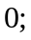
当时, 取得最大值,为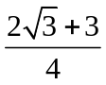

19.答案：1. 设的公差为,则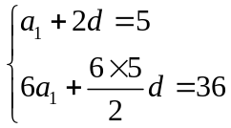
即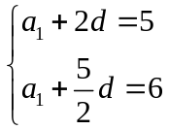∴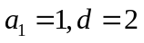.
∴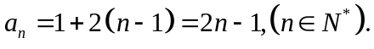
2. ∵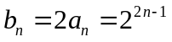,
∴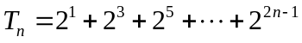
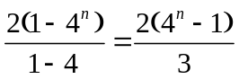.
20.答案：1.∵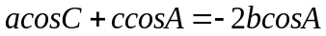,由正弦定理可得: ,
化为: 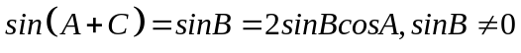,可得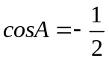,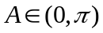,∴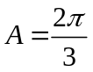;
2.由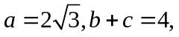结合余弦定理,得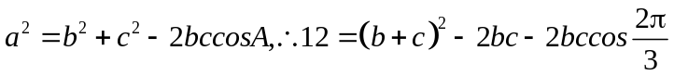,
即有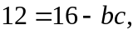化为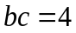.故的面积为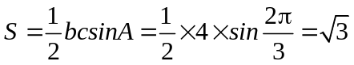

21.答案：1.由题设知公差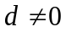,由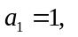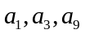成等比数列得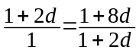,解得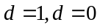 (舍去),
故的通项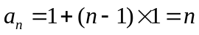
2.∵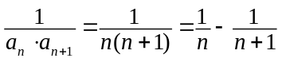
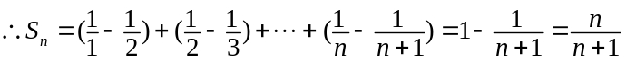
解析：

22.答案：1.证明:∵已知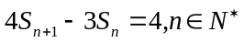
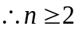时, 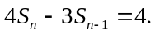相减得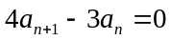.
又易知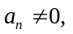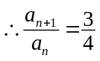.
又由得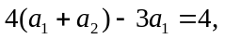
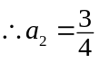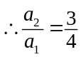,故数列是等比数列.
2.由知 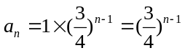.
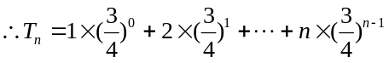,
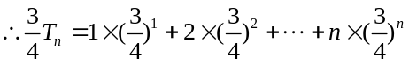.
相减得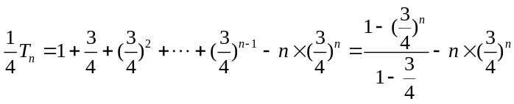,
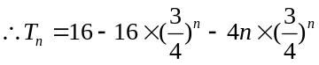,
∴不等式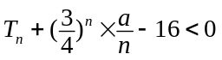为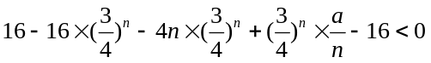.
化简得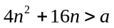.
设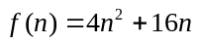,
∵
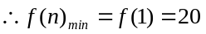.
故所求实数的取值范围是